## JavaBean

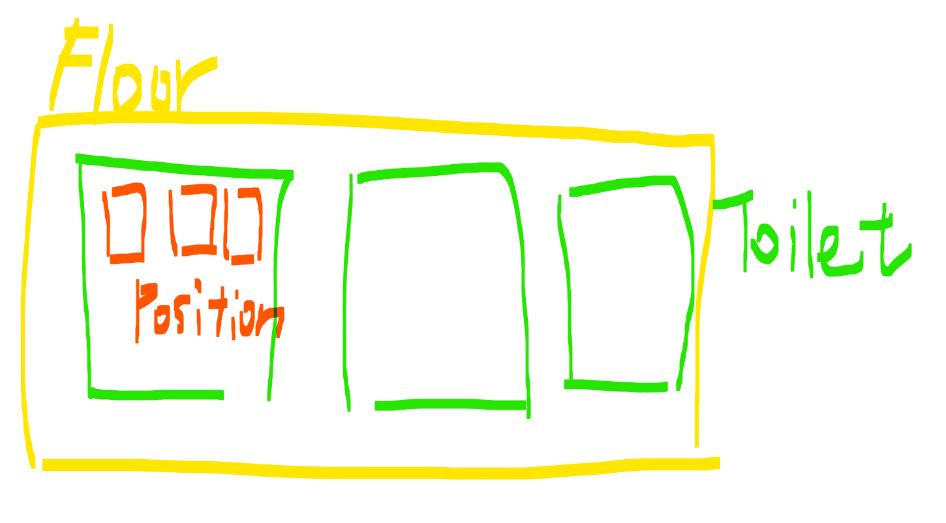

Floor：楼层

Toilet：厕所 – 每个厕所分配一个Cleaner

Position：蹲位

## 状态码code

|  |  |
| --- | --- |
| 状态码（code） | 描述 |
| 401 | 没有权限 |
| 501 | 验证码错误 |
| 502 | 密码错误 |
| 505 | 内容未填写完整 |
| 510 | 手机号或密码错误 |
| 511 | Token过期 |
| 512 | Token无效 |
| 513 | Token没提供 |
| 514 | 用户未找到 |
| 600 | 操作成功 |
|  |  |

## 接口需求

|  |  |  |  |
| --- | --- | --- | --- |
| 功能名称 | Request Param | Response Param | 备注 |
| 登录模块 | phone,pwd | code session | Session有余力就做 |
| 注册模块 | name phone pwd | code session |  |
| 查询保洁员 | id | code Cleaner | 返回Cleaner对象 |
| 查询楼层 | Id | code Floor | 返回Floor对象 |
| 查询厕所 | id | code Toilet | 返回Toilet对象 |
| 查询蹲位 | id | code Position | 返回Position对象 |
| 查询保洁日志 | id | code CleanLog | 返回CleanLog对象 |
| 查询用户信息 | id | code User | 返回User对象 |
| 修改用户信息 | User | code | 修改成功/失败 |
| 预约蹲位 | Position->id  User->id | code | 预约成功/失败  预约前后五分钟其他人不可使用 |
| 紧急呼救 | Position->id  User->id | code | 入厕人员出现意外紧急情况时,可以通过按钮进行报警求援 |
|  |  |  |  |
| 流量分析 |  |  | 待定 |
|  |  |  |  |
|  |  |  |  |